VIPKids - april – 2021

Aan de VIPKids ouder

Onze nieuwe website is in de lucht! Neem gerust een kijkje op www.vipkids.eu
Vanaf heden is onze website in 3 talen te lezen: Nederlands, Arabisch en Engels.

Onze promotiefilm van VIPKids Goverwelle is af. Laat je betoveren door ons sprookje en klik op de link.

https://www.youtube.com/watch?v=0AhokTn1aXc
Lente bij VIPKids

We zitten in het lente seizoen en we verwachten lenteachtige dagen. We gaan natuurlijk buiten spelen, knutselen, dansen, koken en nog veel meer leuke dingen doen. Wij willen u vragen om extra kleding mee te geven, als we naar buiten gaan kunnen de kleren nat worden! Alvast bedankt namens het VIPKids team!

Terugblik op de maand maart

Afgelopen maand zijn we aan de slag gegaan met het thema ‘Puk viert de lente’. Hierbij hebben we verschillende activiteiten uitgevoerd met de kinderen waar vooral Puk centraal stond. We introduceerde dit thema doormiddel van het boekje: Rupsje nooit genoeg! Hierbij een kleine samenvatting van het boekje: Op een mooie dag kruipt Rupsje Nooit genoeg uit zijn ei. Hij heeft ontzettende honger, dus hij begint meteen met eten en hij houdt niet op tot hij een heel grote dikke rups is. Dan bouwt hij een huisje om zich heen en daar komt hij pas weer uit als hij een mooie vlinder is geworden. We hebben heerlijke lente pizza’s gemaakt en fruit rupsen, wat waren deze heerlijk! Ook zijn er mooie knutsel kunstwerken gemaakt zoals: narcissen, paaseieren, paashaasjes, lente tulpen en nog meer moois. Volg onze facebookpagina om op de hoogte te blijven van onze activiteiten die wij doen met de kinderen. De lieve kinderen zijn verwent door een massage, nadat ze de ontspannende yoga oefeningen hebben uitgevoerd.

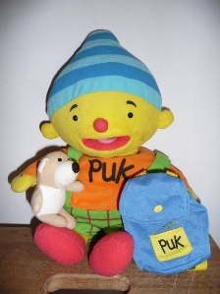Thema van de maand april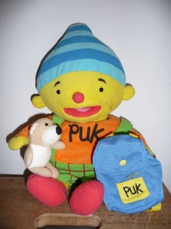
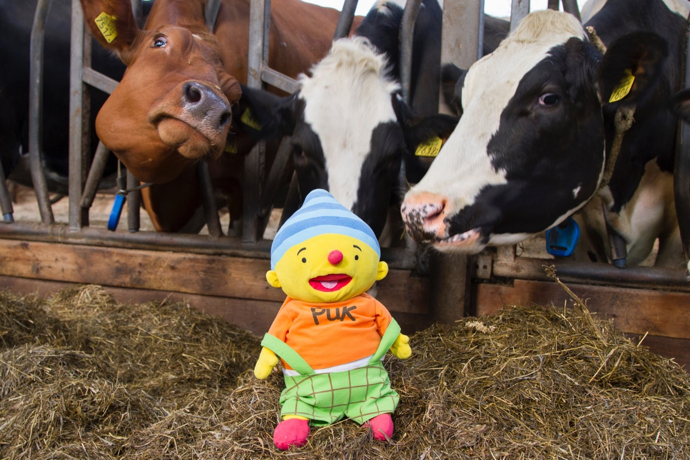

Deze maand is het thema: Op de boederij

Het thema bestaat uit verschillende activiteiten afgestemd op de verschillende leeftijden. Op de boerderij gebeurt erg veel. De boer is elke dag bezig met het zorgen voor zijn koeien, varkens en schapen. Tijdens dit thema zullen we aandacht besteden aan meten, het tellen van dieren, zingen en dansen. Het wordt een groot avontuur!

Hieronder ziet u een aantal foto’s die we de afgelopen maand hebben gemaakt. Dit is een kleine greep van alle gemaakte foto’s, kijk voor meer foto’s op onze Facebook-pagina en/of Instagram

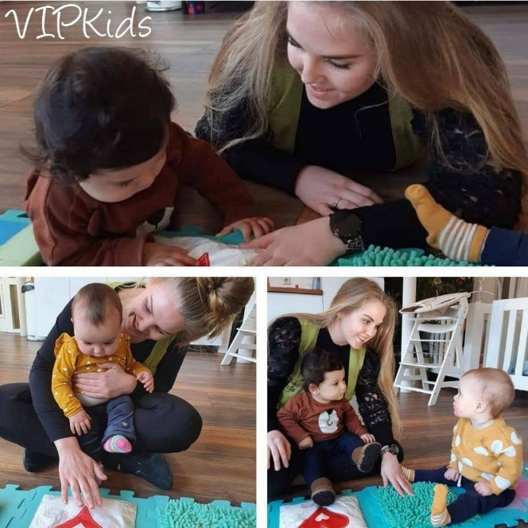

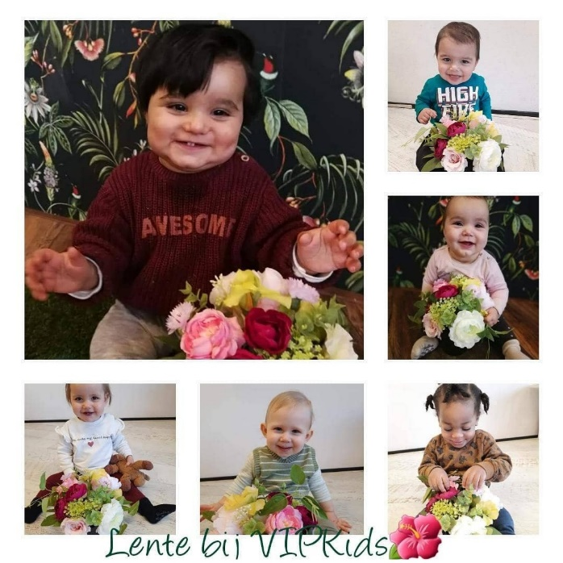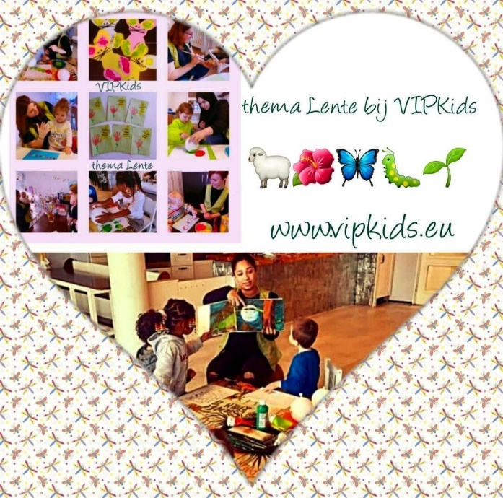

Wat een feest! Jarigen in april 2021, van harte gefeliciteerd!

- 8 april wordt Yassir alweer 3 jaar oud!
- 9 april wordt Elaine alweer 1 jaar oud!
- 9 april wordt Maryam alweer 30 jaar oud!
- 10 april wordt Sofie alweer 4 jaar oud!
- 12 april wordt Noor alweer 2 jaar oud!
- 13 april wordt Skye alweer 1 jaar oud!
- 16 april wordt Ayman alweer 4 jaar oud
- 16 april wordt Lene alweer 1 jaar oud!
- 18 april wordt Zoe alweer 1 jaar oud!
- 21 april wordt Ismael alweer 2 jaar oud!
- 25 april wordt Mason alweer 3 jaar oud!
- 25 april wordt Noor alweer 4 jaar!
- 25 april wordt Omar alweer 2 jaar oud!
- 26 april wordt Femke alweer 20 jaar oud!
- 27 april wordt Emma alweer 3 jaar oud!
- 27 april wordt Katinka alweer 27 jaar!
- 29 april wordt Carmen alweer 2 jaar oud!
- 30 april wordt Celissa alweer 24 jaar!
Wij wensen iedereen die jarig is een supergeslaagd feestje!

Is uw kind jarig en staat hij of zij niet in dit overzicht? Laat het direct aan ons weten via info@vipkids.eu, zodat wij op tijd een spetterend verjaardagsfeest voor uw kind kunnen organiseren.

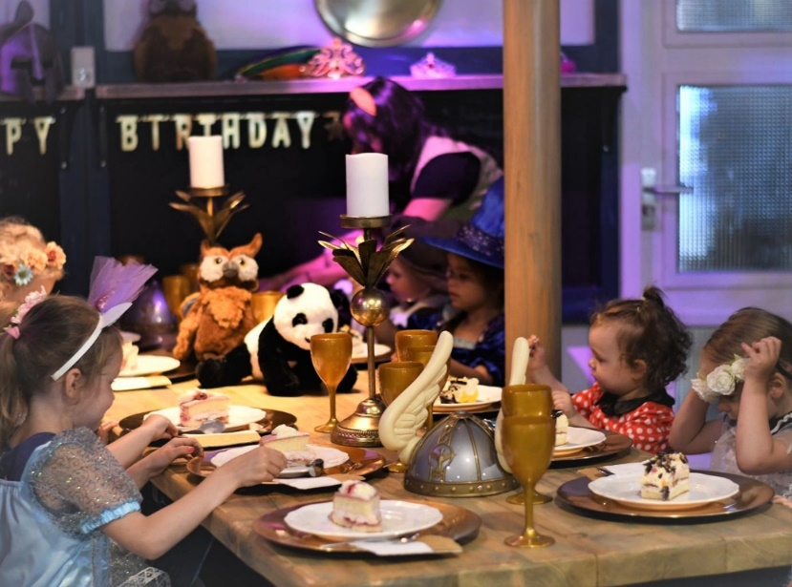

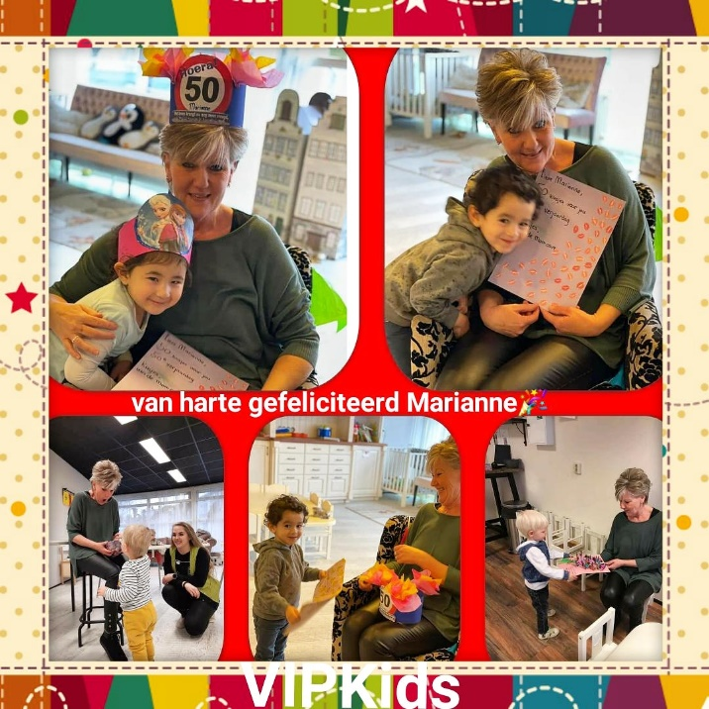
Groepshulp en interieurverzorgster van VIPKids

Kennen jullie onze topper Marianne de Keiser?

Marianne werkt al een tijd bij VIPKids en brengt sprankelingen in alle ruimtes. Marianne verzorgt ieder millimeter van VIPKids en doet het met heel veel plezier. Iedere dag treffen wij Marianne op Filiaal VIPKids Goverwelle nog lang voordat de eerste ouder en andere personeel verschijnt. In de vroege ochtend is zij al bezig om alles spik en span eruit te laten zien. Ze is lief met collega`s en helpt graag op de groepen, de kinderen zijn ook dol op Marianne.

Smoothie van de maand april

Vorige maand hebben de kinderen genoten van de radijs smoothie! Deze keer gaan we voor de spinazie smoothie met diverse ingrediënten aan de slag, waardoor de smaakpapillen weer flink op de proef worden gesteld.

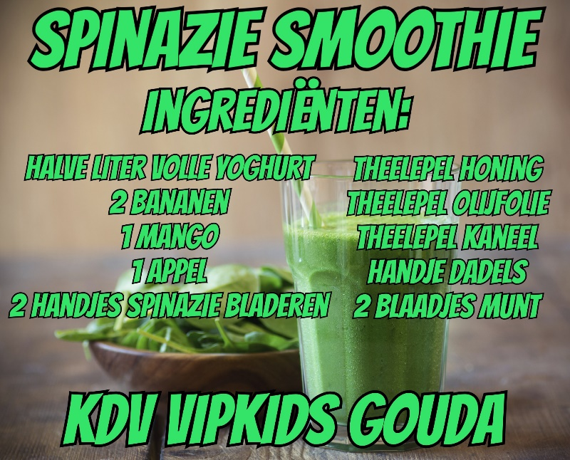
Goed wassen in koud water en in stukjes in de blender doen en de overige ruimte van de blender met koud water vullen.
Even blenden en… smullen maar!
Nog een rietje erbij voor de kinderen en succes gegarandeerd!

Proef zelf mee, dwing de kinderen niet, maar geef wel complimenten, alleen al voor het proeven. Als uw kind slecht eet of drinkt, maak in het begin dan een superkleine portie, dat verlaagt de drempel om het te proberen.

Wilt u meer weten over onze smoothie en de positieve werking van de ingrediënten?

Volg ons op Facebook: VIPKids Gouda & Boskoop

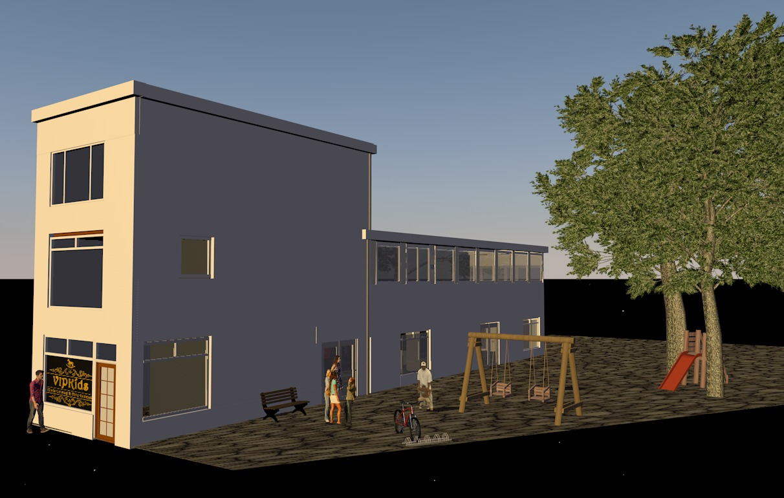
Gloednieuwe locatie VIPKids
Kinderdagverblijf VIPKids Boskoop
Wij openen (bijna) onze deuren in Boskoop!

Hoera, het is zover! We hebben een derde pand aangekocht dat we helemaal gaan omtoveren tot weer een prachtig VIPKids-paleisje. We zitten midden in de verbouwing, zodat we op 1 juli 2021 onze deuren kunnen openen voor baby’s, dreumesen en peuters uit de omgeving van Boskoop op Gouwestraat 3.
De dagopvang in een betoverend mooie omgeving

Medio 2021 openen de deuren van VIPKids Boskoop: een plek waar baby’s, dreumesen en peuters uit de omgeving van Boskoop vijf dagen per week heerlijk kunnen spelen, leren en ontdekken!

Ons derde sprookje…
VIPKids Boskoop wordt een prettig overzichtelijke opvanglocatie, met een inrichting die zich het beste laat omschrijven als ‘sfeervol met luxe’. Een betoverend gevoel van warmte en comfort overspoelt je zodra je binnenkomt. Er komen twee verticale groepen van 0 tot 4 jaar; een groep Momcave (maximaal 16 kinderen ) en een groep Kidslounge (maximaal 16 kinderen). Lekker kleinschalig dus. Onze ervaren pedagogisch medewerker en pedagogisch coach Wahiba Azaaj wordt als hoofdleidster het vaste gezicht en aanspreekpunt van VIPKids Boskoop voor ouders en personeel.

Met een betoverende tuin
Vanaf 1 juli zullen onze deuren in Boskoop geopend zijn van maandag tot en met vrijdag van 7.00 uur tot 18.00 uur. We kunnen niet wachten tot het zover is! Waar we bijvoorbeeld enorm naar uitkijken, is om straks met de kinderen door de openslaande deuren de grote tuin in te stappen.
De vele bomen geven dat fijne bosgevoel en ook bij VIPKids Boskoop gaan we een sprookjesmoestuin aanleggen. Zo kunnen we met de kinderen heerlijk wroeten in de aarde, plantjes water geven en als klap op de vuurpijl onze zelfgekweekte plantjes, groente en fruit opeten!

Smoothies en spelen
In Gouda zijn de VIPKids smoothies inmiddels bekend én erg geliefd. Natuurlijk wordt er bij het maken van die gezonde en lekkere sapjes ook in Boskoop een vast onderdeel van ons dagprogramma. En hebben jullie al kennisgemaakt met handpop Puk? Deze grote kindervriend hoort bij het educatieve programma Uk & Puk, dat VIPKids aanbiedt.

Tarieven 2021

Jaarlijks worden de maximum uur prijzen van de kinderopvangtoeslag opnieuw vastgesteld. Deze worden aangepast aan de loon- en prijsontwikkeling. De maximum uur prijzen voor 2021 worden met 3,50% verhoogd als gevolg van de indexering.
Bron(https://www.rijksoverheid.nl/actueel/nieuws/2020/10/16/wijziging-uurprijzen-kinderopvang-per-1-januari-2021)
Hieronder vindt u de nieuwe tarieven voor 2021:
2021
Dagopvang 7.00/ 18.00 (0 t/m 4 jaar) € 8,80
Dagopvang 7.00/12.30 (0 t/m 4 jaar) € 9,83
Dagopvang 12.30/18.00 (0 t/m 4 jaar) € 9,83
BSO 12.30/18.00 (40 weken) € 8,75
BSO 12.30/18.00 (52 weken) € 8,02
BSO 14.00/18.00 (40 weken) € 8,75
BSO 14.00/18.00 (52 weken) € 8,02
VSO 7.00/8.45 € 9,26
VVE 8.30/12.30 (40 weken) € 8,46
Extra dagen dagopvang 7.00/18.00 € 108,20

Felicitaties

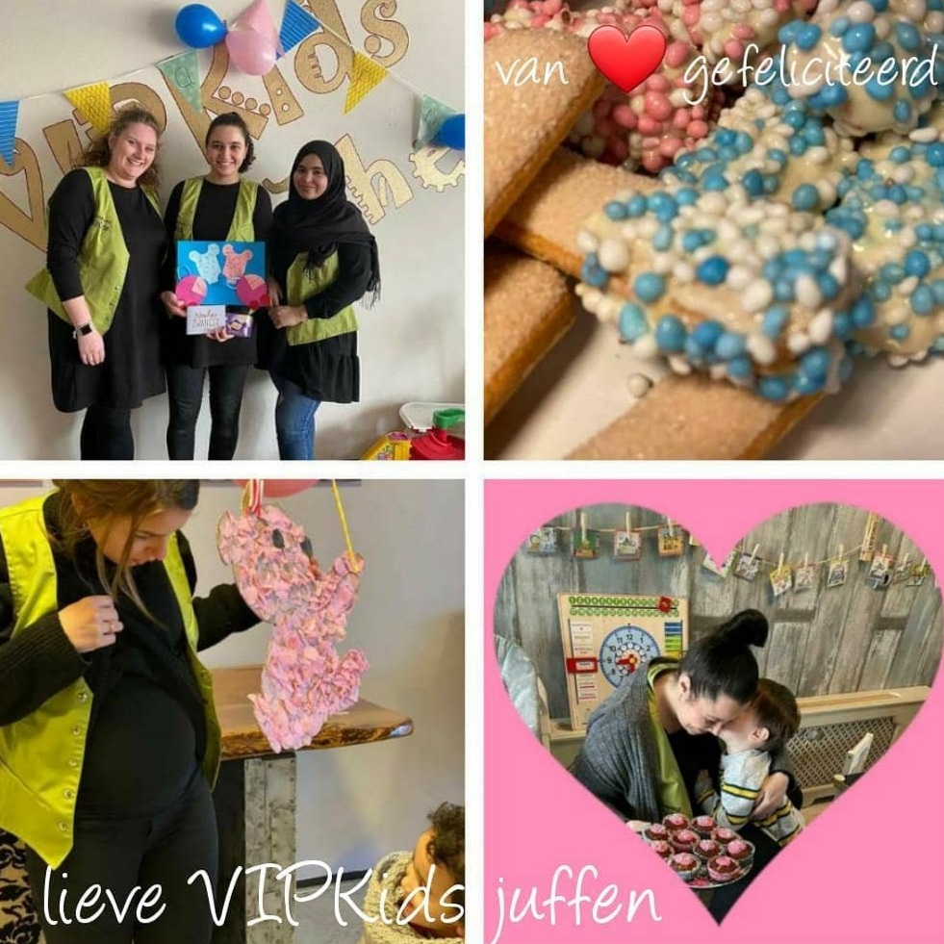

Wij wensen de juffen: Manouk, Sevim en Patricia een voorspoedige zwangerschap en een gezond kindje toe!

Coaching in ons bedrijf

We zijn continue bezig om onszelf te verbeteren en bieden onze leidinggevende en de hoofdleiding een persoonlijk coaching traject aan. Hierdoor worden ze gecoacht om het beste uit zichzelf te halen om collega`s uit hun teams nog beter te ondersteunen in dagelijkse praktijk en positieve sfeer op de groep. Daarbij als resultaat uitdagingen aangaan, obstakels overwinnen en in actie komen. Cora Pol is onze coach en traint, begeleidt en coacht de hoofdleiding op de groepen. Dit doet Cora individueel en haalt daarom het beste uit onze hoofdleiding naar voren.

Organogram

Vanaf heden hangen wij ons organogram op bij de voordeur en bij elke groep. In dit organogram is te zien wat de vaste samenstelling van leidsters zijn de groep waar uw kindje zit. Wie er hoofdleiding zijn op welke groep. Ook is hier te zien wie wanneer er leidsters op vakantie zijn of een vrije dag heeft. Wanneer er vragen zijn over het organogram kunt u deze altijd stellen aan de leidsters of per email info@vipkids.eu.

Activiteiten die wij aanbieden buiten de kinderopvang:

Pedagogisch coach en beleidsmedewerkster van VIPKids:

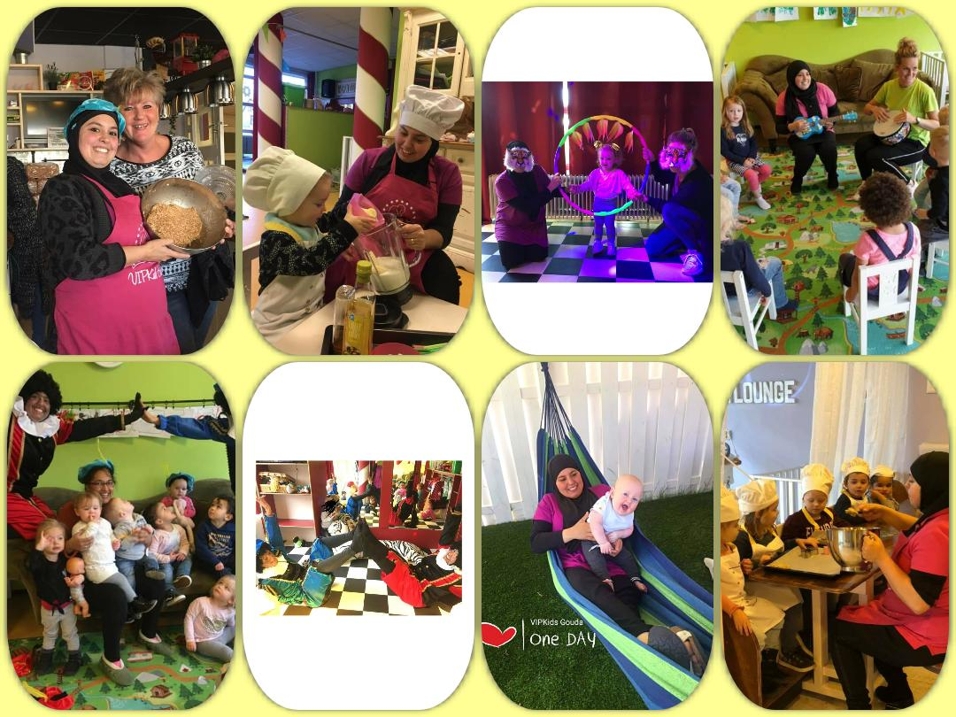

Met trots willen wij onze trouwe, hardwerkende pedagogisch medewerker/Hoofdleiding/pedagogisch coach en beleidsmedewerker Wahiba Azaaj voorstellen.
Wahiba kwam in dienst van VIPKids als pedagogisch medewerker en in 2020 opleiding pedagogisch Coach gevolgd. Wahiba Azaaj werkt nog steeds deels als Hoofdleiding/pedagogisch medewerker op de groepen en ademt het concept VIPKids uit. Zij kan als geen ander medewerkers van VIPKids ondersteunen in dagelijkse praktijk en persoonlijke ontwikkeling.

Het unieke van onze pedagogisch coach Wahiba Azaaj is:
Onze Coach in tegenstelling van nagenoeg alle andere coaches van kinderdagverblijven, coacht mensen niet op afstand ``vanuit het kantoor volgens het boekje``. Wahiba werkt hard mee in dagelijkse praktijk en voelt en weet wat medewerker mee maakt en wat is haalbaar voor medewerker om te behalen als resultaat.

Vanaf 1 januari 2019 moeten kinderopvangorganisaties werken met een pedagogisch beleidsmedewerker/coach, die de pedagogisch medewerkers begeleidt. Een pedagogisch beleidsmedewerker/coach is ook binnen VIPKids aanwezig.
De functie pedagogisch beleidsmedewerker/coach kenmerkt zich door het ontwikkelen, vertalen en implementeren van het pedagogisch beleid binnen VIPKids. Deze coach vertaalt het beleid naar de concrete werkpraktijk. Tevens heeft de allround coach een actieve rol in de verbetering van de pedagogische kwaliteit van dienstverlening en de professionele ontwikkeling van de pedagogisch medewerkers.

De coach draagt zorg voor de juiste uitvoering van het pedagogisch beleid binnen VIPKids.
Doelen van deze functie:
- coachen van medewerkers.
- medewerkers helpen in het signaleren van knelpunten en/of hiaten in hun werkzaamheden, kennis en vaardigheden van medewerkers in relatie tot het pedagogisch beleid en samen hun coachingsbehoeften achterhalen.
- bijdragen aan de kwaliteitsverbetering door het coachen, ondersteunen en adviseren van medewerkers bij de begeleiding van de betreffende groep kinderen (ook in complexe situaties).
- afhankelijk van de situatie begeleidend, stimulerend of interveniërend optreden.
- de kwaliteit bewaken van het functioneren van medewerkers en afstemmen op het concept van VIPKids, het dagprogramma en de uitvoering volgens de protocollen van VIPKids.

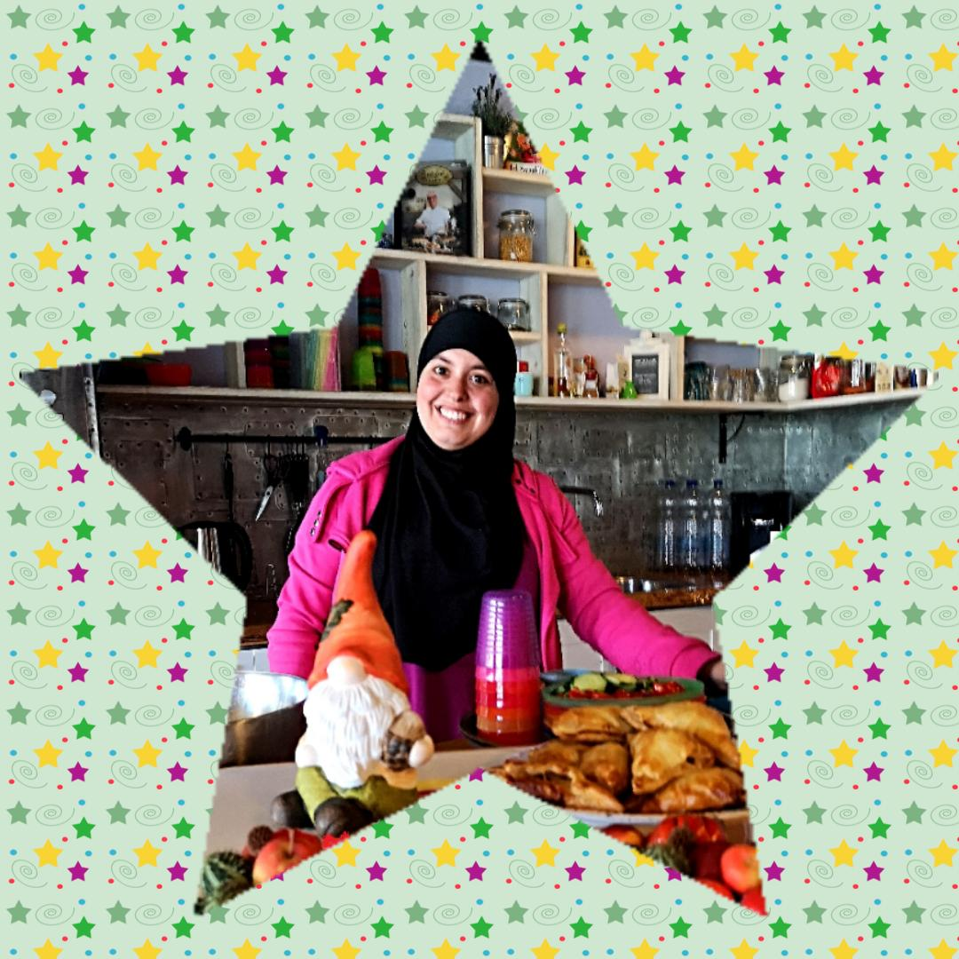

Rechten met betrekking tot de subsidie van de Belastingdienst

- Is uw kind voor of in de vakantie 4 jaar oud geworden en wordt uw kind nog niet alle volledige dagen naar school gebracht, dan kunt u nog steeds gebruikmaken van de subsidie voor de kinderopvang, dus óók als uw kind al 4 jaar is geworden. Dit blijft van kracht tot de dag dat uw kind volledig naar de bassischool gaat. Kiest u hiervoor, laat het ons weten via info@vipkids.eu. Ook de Belastingdienst stelt het op prijs als u hen belt om dit te melden.
- U behoudt het recht op subsidie tot drie maanden nadat u uw baan bent verloren.
- Bij VIPKids Goverwelle zijn wij gestart met het VVE-Peuterprogramma, speciaal voor kinderen vanaf 2 jaar en 3 maanden, van ouders die geen baan hebben. De subsidie loopt via de gemeente, niet via de Belastingdienst. Op dit moment kan uw kind bij VIPKids genieten van het educatieve programma Uk & Puk, gedurende 4 ochtenden per week.
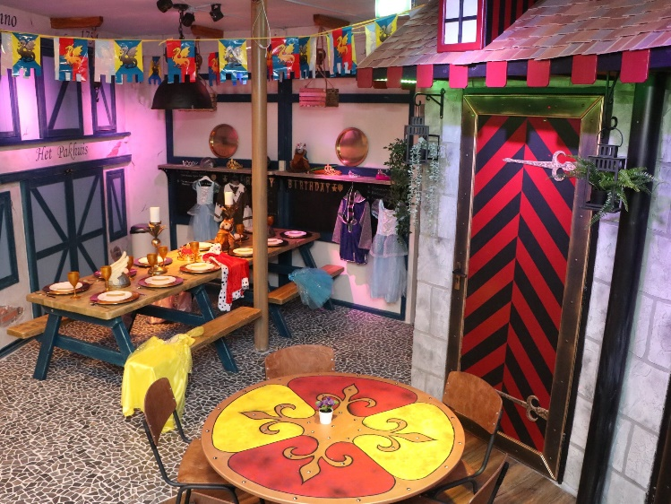
Er zijn diverse scenario`s afhankelijk van uw situatie welke kunnen voordelig uitkomen in situatie met VVE indicatie en zonder. Bijvoorbeeld door uw kind 8 uurtjes deel laten nemen aan peuterspeelzaal tegen 8,17 per uur als uw werkt en helemaal gratis als u geen inkomsten heeft. Voor mensen met VVE indicatie ook als u inkomsten heeft, krijgt u 8 uren per week van gemeente gratis. Heeft u specifieke vraag hierover? Stel het gerust via info@vipkids.eu.
